

ESCUELA PRIMARIA
“FRANCISCO I. MADERO”
C.C.10DPR0881X
Localidad: lerdo, Dgo.
Zona: 145 Sector: 12

“ACTIVIDAD DE CALCULO MENTAL”

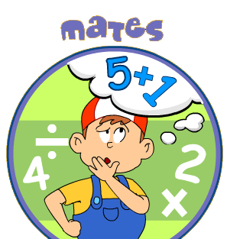

PROFESORA: YADIRA SILOS RODRIGUEZ

DESARROLLO DE LA ACTIVIDAD

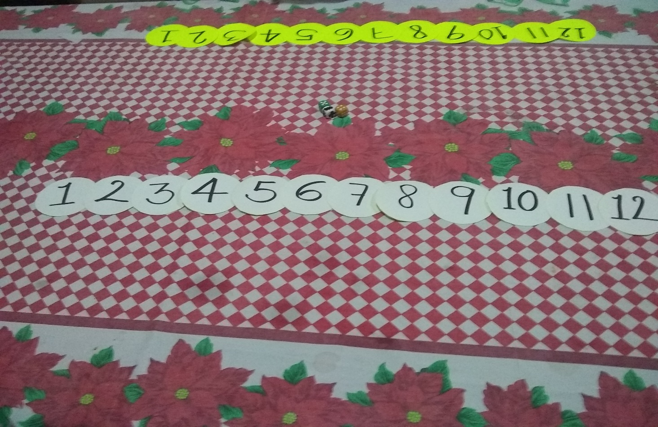

1.- Son dos participantes donde el primero lanza dos dados, suma mentalmente las cantidades y busca en las fichas de su contrincante el número que le ha dado la sumatoria y la toma.

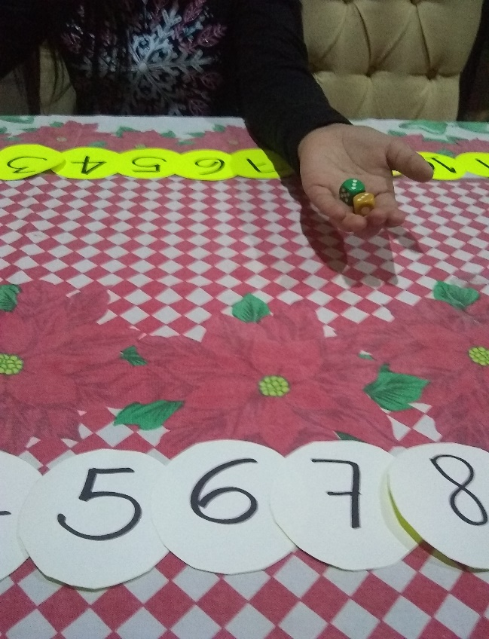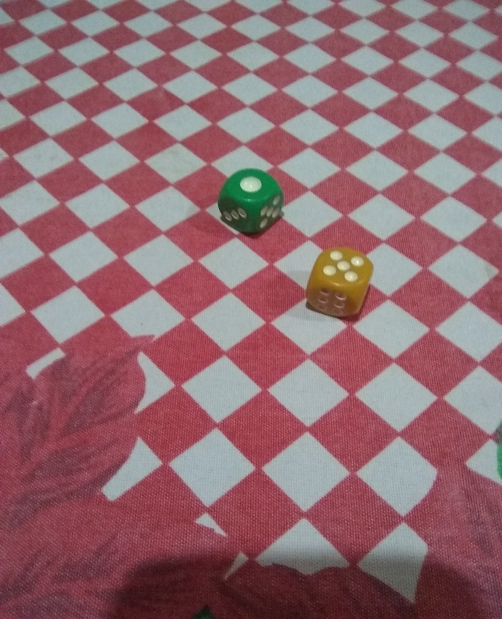

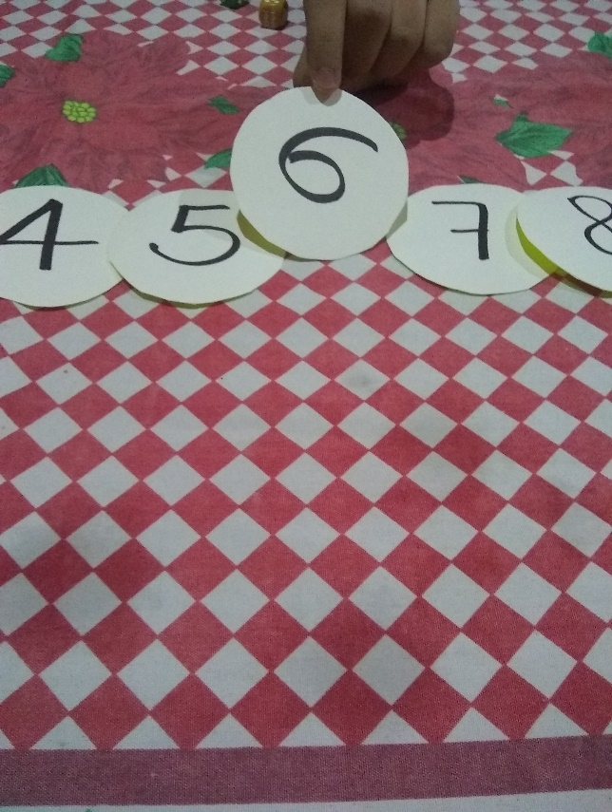
2.- luego el jugador contrario deberá hacer lo mismo cuando le toque su turno.
3.- En el caso de que la suma nos dé un número que ya no este, se puede descomponer el número y tomar dos fichas que sumadas de el resultado.
Por ejemplo si suman 6 y la ficha 6 ya fue tomada puede tomar las fichas del número 5 y número 1 que son los números que cayeron en los dados.

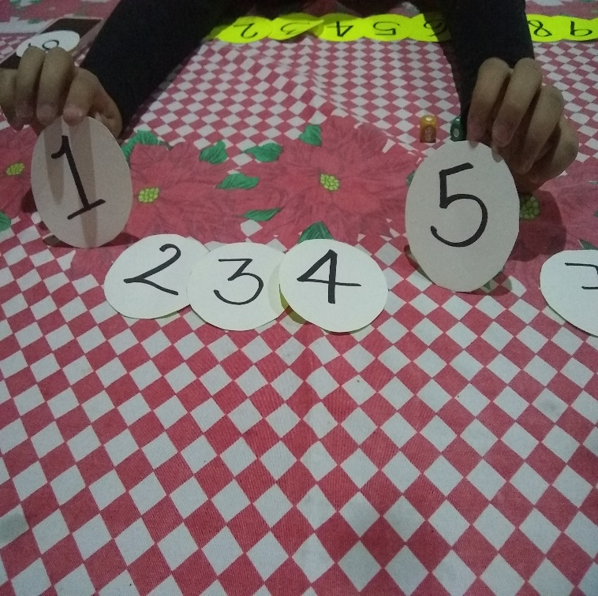

4.- En esta actividad también podemos usar un tercer dado poniéndole los signos de suma y resta para no solo calcular sumas si no también restas.

